Контрольная работа по теме «Формы рельефа».
ВАРИАНТ 1.
I. Дайте определения следующим понятиям: рельеф, подошва, горы, шельф, СОХ, океаническая котловина.
II. Ответьте на вопросы:
1. На какие группы по высоте делятся горы?
2. Расскажите о делении равнин по форме.
3. Приведите примеры средних гор (не мене 4 примеров).
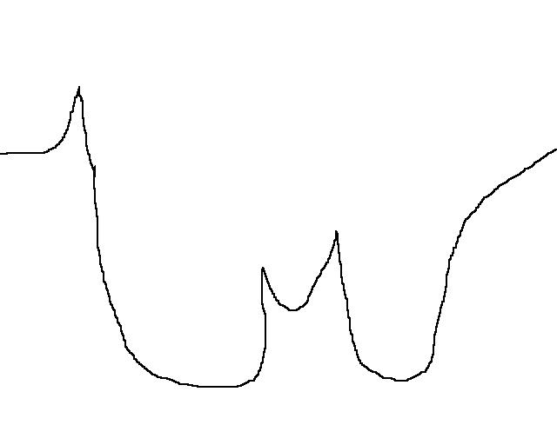
III. Подпишите формы дна океана.
1.
6. 2.
3.
4. 5.
IV. Опишите географическое положение гор Кавказ, используя предложенный план:
- На каком материке находятся.
- Направление.
- Протяжённость.
- Преобладающие высоты.
- Главная вершина.
V. Опишите географическое положение Восточно-Европейской равнины, используя предложенный план:
- На каком материке находятся.
- Направление.
- Протяжённость.
- Средняя высоты.
- Положение по отношению к другим объектам.
Контрольная работа по теме «Формы рельефа».
ВАРИАНТ 2.
I. Дайте определения следующим понятиям: рельеф, вершина, равнина, материковый склон, островные дуги, глубоководный желоб.
II. Ответьте на вопросы:
1. На какие группы по высоте делятся равнины?
2. Расскажите о строении горы.
3. Приведите примеры высоких гор (не мене 4 примеров).
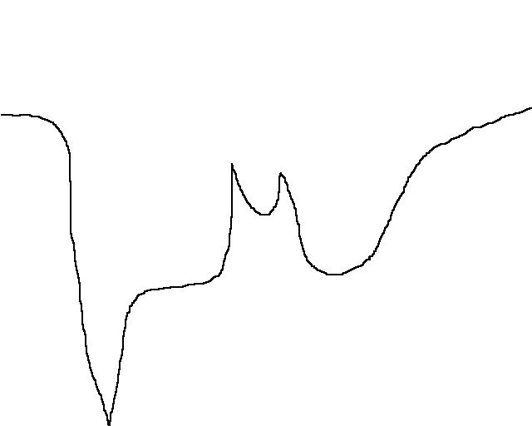
III. Подпишите формы дна океана.
1. 3. 2.
6.
5. 4.

IV. Опишите географическое положение Уральских гор, используя предложенный план:
- На каком материке находятся.
- Направление.
- Протяжённость.
- Преобладающие высоты.
- Главная вершина.
V. Опишите географическое положение Западно-Европейской равнины, используя предложенный план:
- На каком материке находятся.
- Направление.
- Протяжённость.
- Средняя высоты.
- Положение по отношению к другим объектам.

